Boligbehov prognoser fra Panda modell - boligmodul
Sina F. Özdemir
Rune Thorkildsen Slettebak

Om boligmodullen:
Boligmodulen i Panda-modellen beregner etterspørselen i boligmarkedet for hver kommune i framskrivingsperioden.
Etterspørselen etter boliger avhenger av befolkningsutviklingen i kommunen og av husholdningenes boligpreferanser. Disse preferansene varierer mellom husholdninger. Vi antar at alle personer/husholdninger ønsker seg en bolig, men at ønskene varierer med familiesituasjonen (her: familiestørrelse og alder). Preferansene påvirkes også av hvor i landet husholdningen bor (sentrale eller mindre sentrale strøk).
Modellen legger til grunn at den demografiske utviklingen i kommunene er den viktigste driveren for boligetterspørselen, sammen med forutsetninger om hvilke boliger befolkningen ønsker (såkalte boligpreferanser). Befolkningsutviklingen bygger på befolkningsframskrivinger.
Modellen antar at det er husholdninger, ikke enkeltpersoner, som etterspør boliger. Alders- og husholdningssammensetningen i befolkningen er dermed viktig. Befolkningen (målt i antall personer) aggregeres til husholdninger ved hjelp av husholdningsfrekvenser.
Boligpreferansene er definert for ulike typer husholdninger, avhengig av husholdningsstørrelse (antall personer i husholdningen), alder (bestemt av husholdningens kontaktperson) og bosted (kommunens sentralitetsklasse). Følgende forutsetninger ligger til grunn for boligetterspørselen:
- Ønsket areal øker med antall husholdningsmedlemmer. For eksempel vil en familie på fem ønske seg en større bolig enn en familie på to. Modellen skiller ikke mellom boligtyper (leilighet, rekkehus, enebolig m.m.), men kun mellom boliger av ulikt areal (målt i m²). Behovet for en bolig av en viss størrelse kan derfor dekkes av ulike boligtyper, for eksempel en stor leilighet, et rekkehus eller en enebolig.
- Ønsket boligstørrelse er basert på dagens eierskap. Det vil si at dersom husholdninger på tre personer i aldersgruppen 20–25 år, bosatt i kommuner med sentralitetsklasse 5, ofte eier boliger på 130 m², antar modellen at samme type husholdning vil ønske seg tilsvarende størrelse i framtiden.
- Ønsket areal øker med alder, flater ut rundt 45–50 år og synker igjen fra omtrent pensjonsalder.
- Det finnes forskjeller i boligpreferanser mellom sentrale og mindre sentrale kommuner.
Datagrunnlaget for modellen er basert på gjennomsnitt per husholdningskategori og sentralitetsklasse for hele landet. Regionale avvik er ikke tatt hensyn til. Med andre ord antar modellen at enhver husholdning med tre personer, i aldersgruppen 20–25 år og bosatt i en kommune med sentralitetsklasse 5, ønsker seg samme boligstørrelse uavhengig av hvor i landet de bor.

Oversikt av prognoser for Rogaland

Total etterspørsel
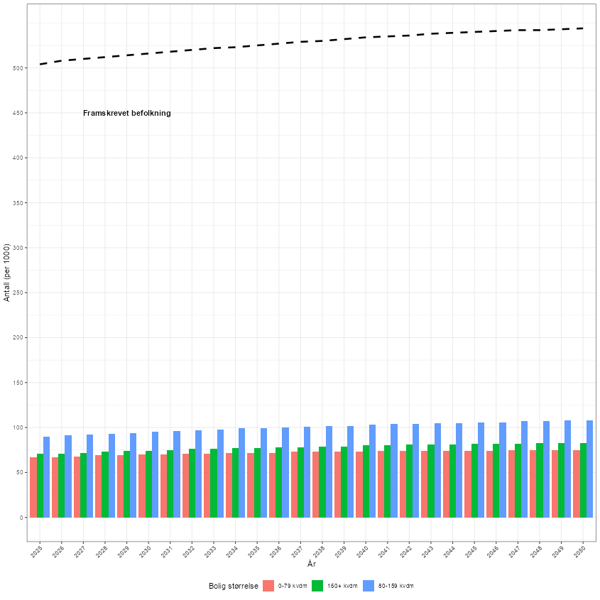
Prognosert bolig etterspørsel i Rogaland fram til 2050

Etterspørsel etter husholdning og bolig størrelse
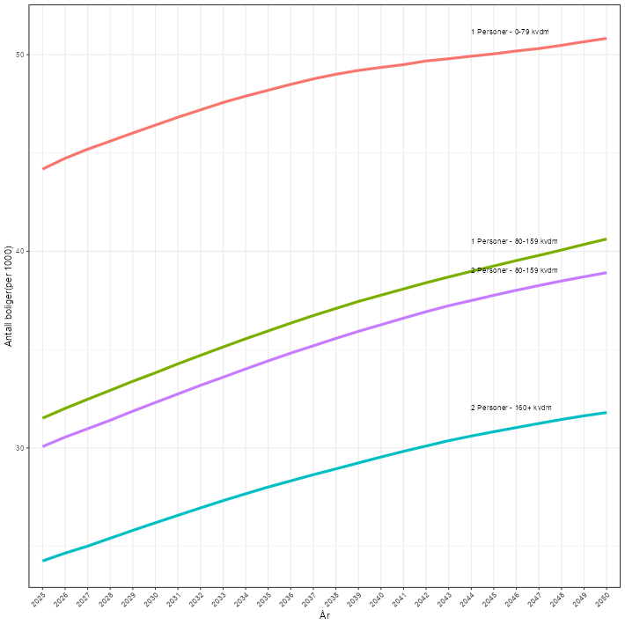
de fire høyeste etterspørsel

Boligetterspørsel indeks etter boligstørrelse og kommune sentralitet
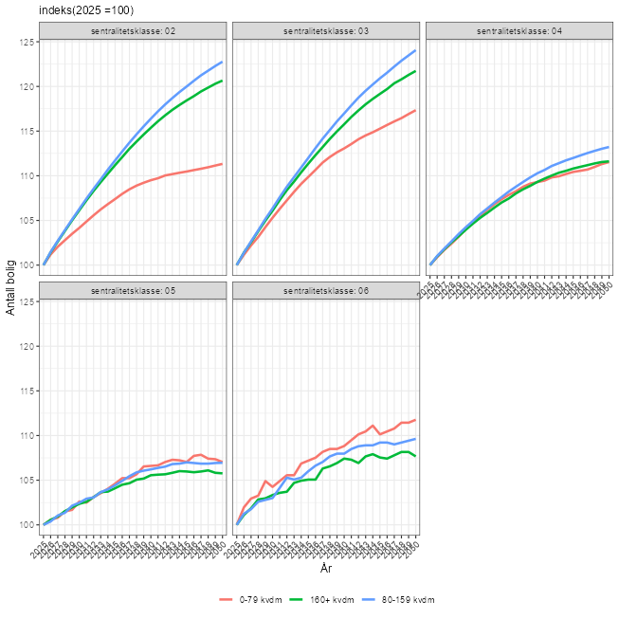

Tekniske detaljer om Modellen - [Under arbeid]

Matematiske egenskaper av modellen

Treffsikkerhet og feilmarginer av modellen

Usikkerhet i befolkningsframskrivinger
Selve framskrivingene er en matematisk øvelse, men de viktige usikkerhetsmomentene er først og fremst forutsetningene vi selv legger inn i modellene. Enten de er tydelig formulert eller ikke, så inneholder alle framskrivinger en rekke antakelser om hvordan utviklingen kommer til å se ut.
En første faktor er tidshorisont: framskrivingene blir naturlig nok mer usikre jo lenger inn i framtiden de går.
Befolkningsframskrivingen er et estimat på balansen mellom fødsler og dødsfall, og mellom inn- og utflytting. Sistnevnte blir i praksis splittet i innenlands flytting og inn-/utvandring, selv om forholdet mellom disse to kan være noe rotete i praksis (f.eks. når noen har innvandret til en del av landet, men flytter til en annen).
Dette vises i SSBs modeller gjennom de fire bokstavene de navngir dem med. Høy, middels eller lav for fruktbarhet, levealder, innenlands flytting og inn- og utvandring. SSBs hovedalternativ er satt til middels, dvs. det de anser som mest sannsynlig, for disse fire, mens de andre alternativene ligger høyere eller lavere.
Befolkningen lever jevnt over lenger enn tidligere, og en framskriving må forholde seg til hvordan levealderen i befolkningen kommer til å utvikle seg. På samme måte må en gjøre antakelser om fruktbarhet – hvor mange barn som fødes per kvinne. Begge disse er til en viss grad følsomme for politiske og sosiale forhold – endringer i barnetrygd og personlige prioriteringer kan påvirke fødselstallene, mens lovgivning rundt f.eks. tobakk og alkohol har betydning for levealderen. Å gjøre framskrivninger innebærer dermed en grad av gjetninger om hvordan politikk og sosiale forhold vil være i framtiden.
Dette blir enda tydeligere når en ser på flytting og innvandring. Situasjonen på arbeidsmarkedet har stor betydning for flytting, men også situasjonen på boligmarkedet spiller en rolle. I tillegg kommer andre faktorer som bostedsattraktivitet, utdanningsmuligheter osv.
Innvandringen kan vi dele mellom de som er tiltrukket, typisk på grunn av arbeidsmuligheter, og flyktninger. Mekanismene for disse to er svært ulike: arbeidsinnvandrere kommer typisk for å utnytte gode muligheter på arbeidsmarkedet, der det politisk sett er åpning for det. Dette så vi et tydelig eksempel på etter utvidelsen av Schengen-avtalen. En framskriving må dermed gjøre indirekte gjetninger om både politiske forhold og hvordan arbeidsmulighetene er her, sammenlignet med i områdene eventuelle arbeidsinnvandrere kommer fra.
For flyktninger er det enda vanskeligere: flyktningestrømmen i kjølvannet av det russiske angrepet på Ukraina i 2022 har tydelig effekt på befolkningsutviklingen i Rogaland. Om situasjoner som utløser flyktningestrømmer oppstår, og hvor flyktningene til slutt havner, er for komplisert og uforutsigbart til at det kan behandles i annet enn svært kortsiktige framskrivinger.
Hvis vi har alle forutsetningene korrekt på plass, kan vi framskrive folketallet med høy presisjon. Problemet er at dette er umulig i praksis. Gode framskrivinger for annet enn korte tidsperioder forutsetter en dose flaks, eller i det minste fravær av uflaks. Det er med andre ord viktig å ta inn over seg at befolkningsframskrivinger i praksis gir en pekepinn, men at presisjonen faller raskt med økende tidshorisont. Dette illustreres av SSBs framskrivinger for Rogaland bakover i tid, se figur nedenfor.

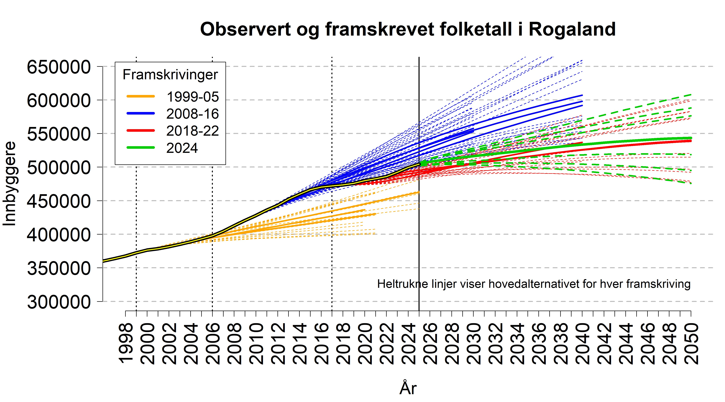

Vi kan dele framskrivingene i tre-fire hovedfaser:

1999-2005: Framover mot 2005 vokste folketallet i Rogaland ganske jevnt. Befolkningsframskrivingene, vist med oransje streker, antok at denne veksten ville fortsette. Kombinasjonen av gode tider i oljeindustrien og utvidelse av Schengen-avtalen førte imidlertid til en sterk økning i innvandringen, og selv høy-alternativene i SSBs framskrivninger viste seg å være for lave. Denne typen endringer er ikke noe framskrivingene er laget for å anslå, noe som kommer tydelig fram.

2008-2016: De oppdaterte framskrivingene tok inn den sterke veksten, men hadde ingen forutsetninger for å vite når veksten eventuelt ville stoppe opp. Den bråstoppet i 2015, mens framskrivingene fortsatte oppover. I kjølvannet av denne situasjonen var bare de mest pessimistiske alternativene dekkende.

2018-2022: Igjen ble framskrivingene tilpasset en ny normaltilstand. Vi har ikke like mye data for å vurdere presisjonen på disse, men de hadde naturlig nok ingen forutsetninger for å forutse tilstrømningen av flyktninger fra Ukraina. Dermed gjorde befolkningsveksten en ny sving, og havnet i overkant av anslagene.

2024-framskrivingene, markert med grønt, danner en ganske vid vifte der hovedalternativet venter en avtakende vekst framover, mens høy- og lavalternativene dekker et spenn fra betydelig vekst til betydelig nedgang.

Usikkerhet fra andre komponenter av modellen

1) Regional forskjell i husholdning sammensetning
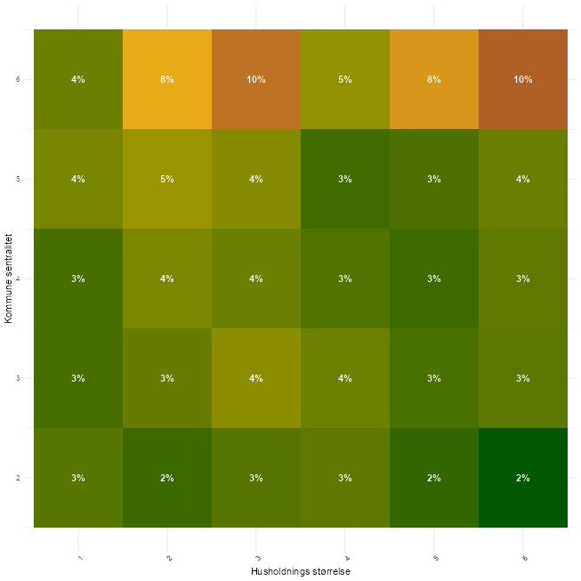
Avvik i husholdningstørrelse per sentralitet
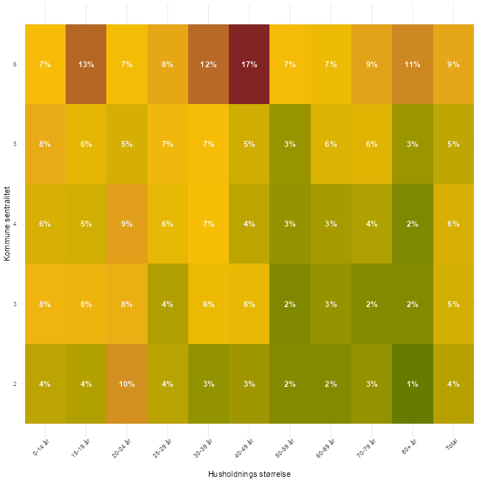
avvik i husholdningsalder gruppe per sentralitet

2) Andel kontaktpersoner
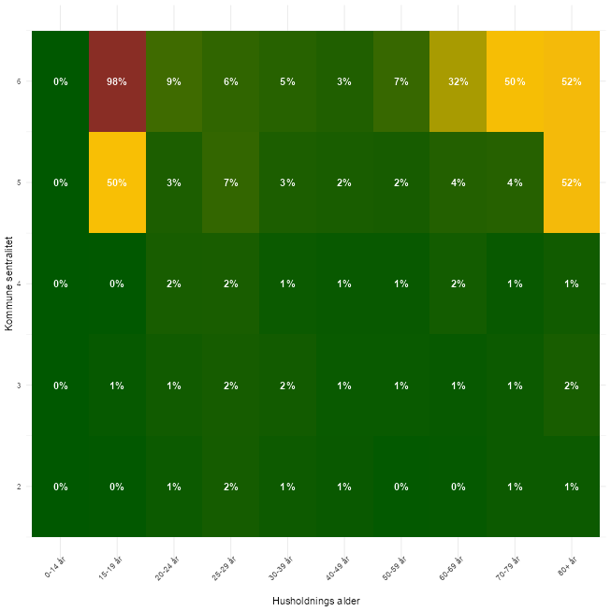
Andel kontakt person

3) Regional avvik i bolig eierskap
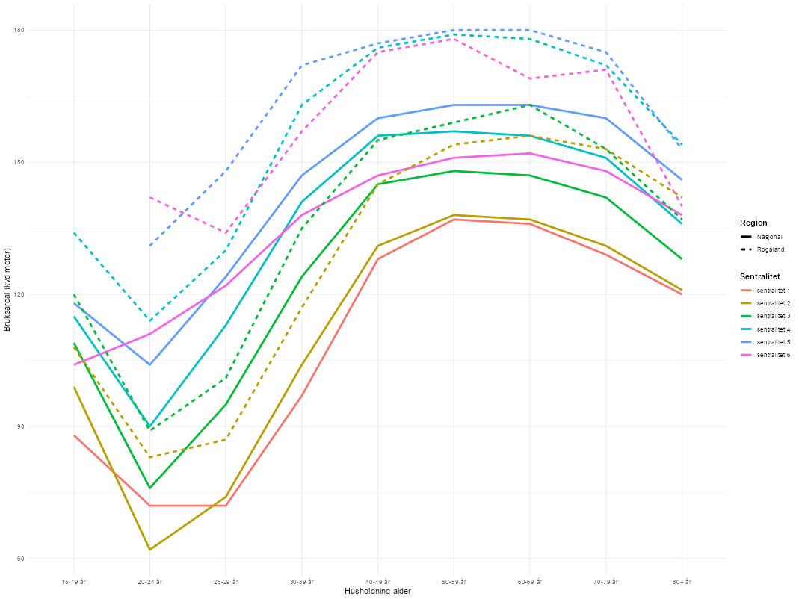
Bolig eierskap av husholdningene etter husholdning alder (per 2024)
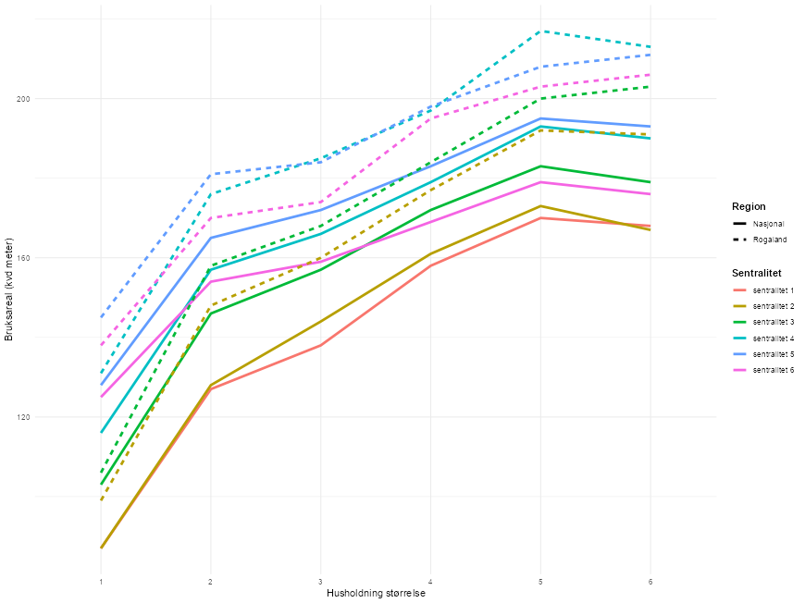
bolig eierskap av husholdningene etter husholdning størrelse (per 2024)

4) Støy fra microdata.no
